**Отчет**

**о проведении в Арахкентской СОШ Уроков доброты.**

«Урок доброты» часть программы воспитания в школе у детей чувства сострадания, помощи ближним, толерантности. Такие мероприятия дают возможность школьникам преодолеть предрассудки об инвалидах, лучше понять, как в современном мире живут дети и взрослые с ОВЗ.

Основная цель урока доброты – улучшить отношение детей к людям с инвалидностью, показать, что инвалидность не является основанием для отторжения человека, что он такой же, как и все остальные, и имеет равные со всеми права и возможности.

Классный час «Что такое ТОЛЕРАНТНОСТЬ» прошел во 6 классе. Участвовали 7 человек .

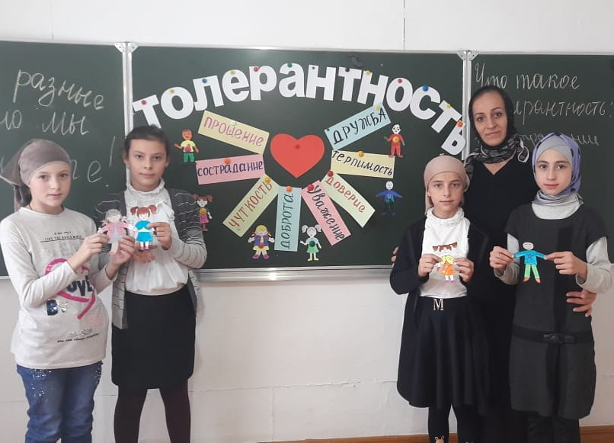

Обучающиеся познакомились с незнакомым понятием, узнали, что такое «толерантная» и «интолерантная» личность, а также смогли проиграть стратегии поведения обеих личностей на собственном примере. Воспитанники узнали, что толерантность может разной: к пристарелым людям , к религии, к инвалидам.

В начальных классах были проведены беседы «Что такое хорошо?» На примерах детям было рассказано, какой смысл люди вкладывают в понятие «добро», «зло», о том, что доброта делает нас отзывчивыми и терпимыми, способными дарить окружающим заботу и любовь. В нашем современном мире такие качества, как доброта, милосердие, начали уступать место себялюбию, эгоизму, черствости, равнодушию, хамству, высокомерию. Этого нельзя допускать.

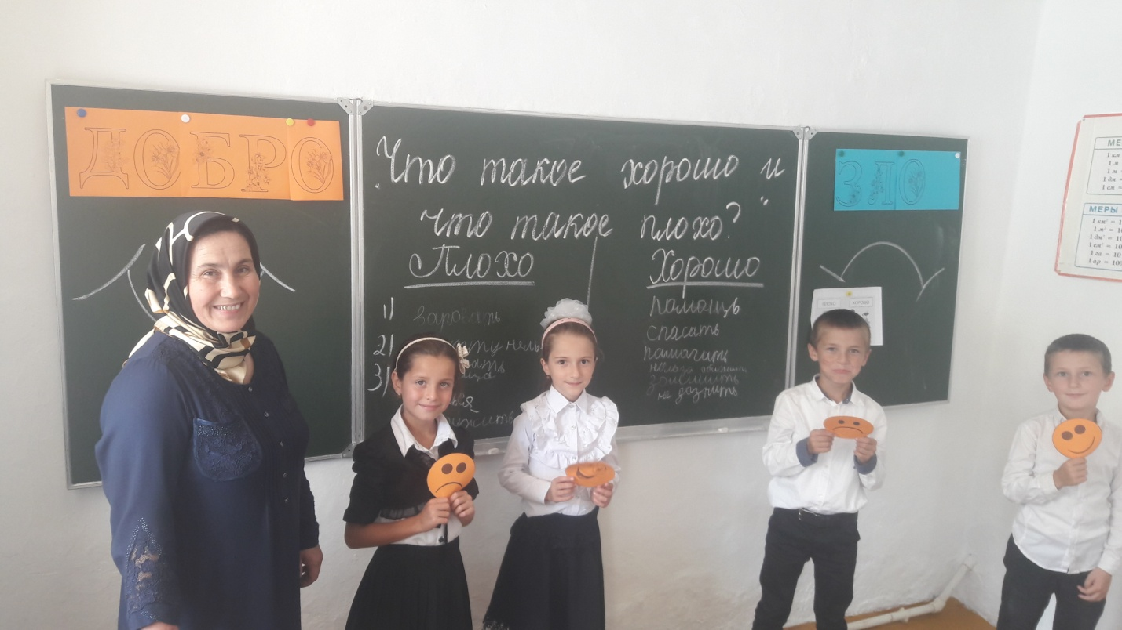

Ко дню инвалидов 3.12.2018 года с учащимися 2 класса сделали подарок инвалиду который живет неподалеку от школы. Газимагомед был очень счастлив.

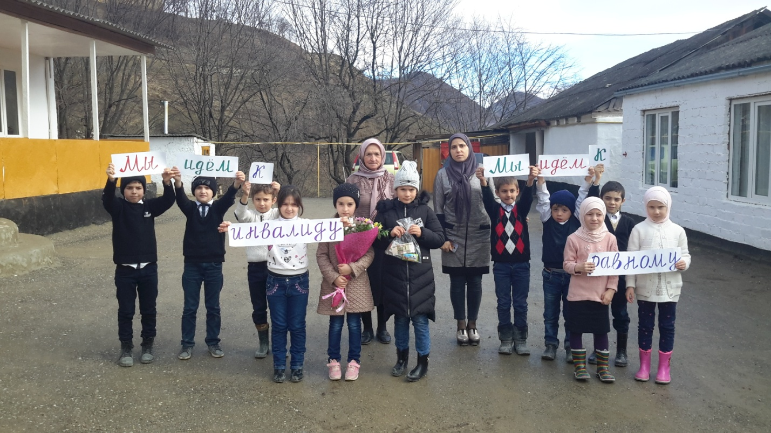

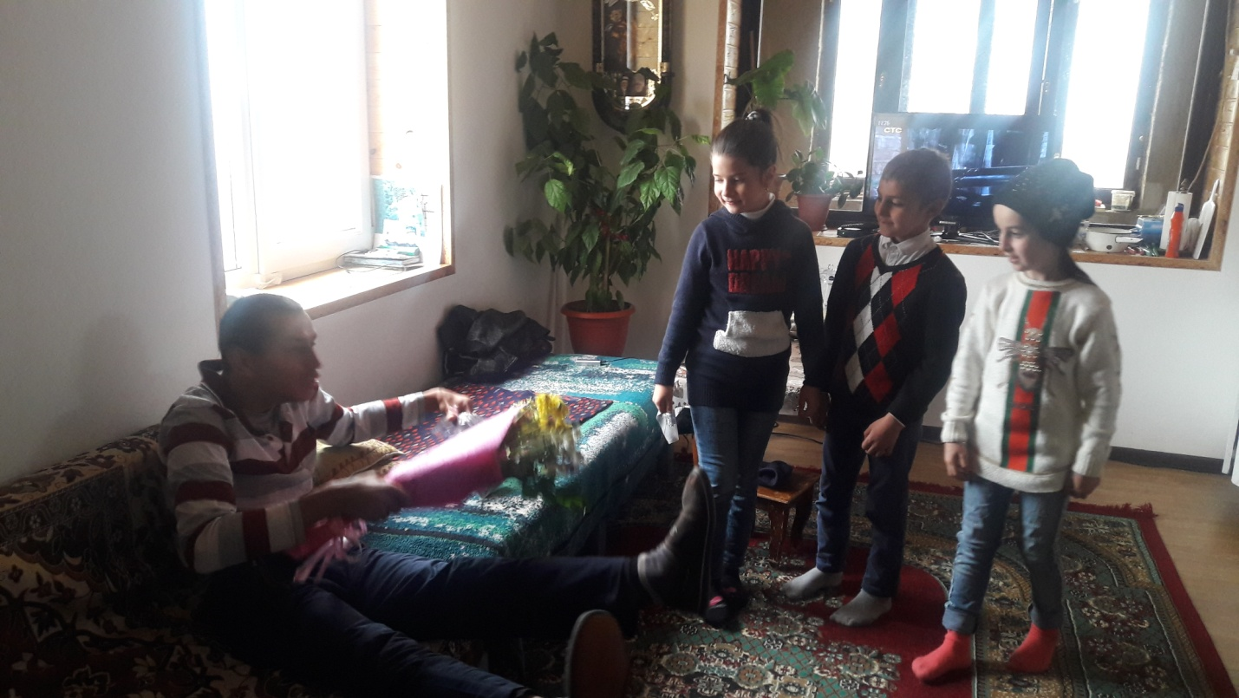

Классный час в 6 классе «Особые дети» участвовало -7 человек.

